实验项目3 二维码安全性实验

一、本课程实验目的与要求
1. 实验目的
- 了解和掌握二维码的生成方法；
- 了解和掌握二维码信息的获取方法；
- 了解二维码的安全性问题。
2. 本课程实验要求学生预备的知识
二维码在我们的日常生活中很常见，如扫码付款、扫码打开网页、扫码开锁共享单车……也正因为它广泛的使用场景，成为了不法分子新的诈骗工具，如之前央视315曾经曝光过的二维码诈骗，以及近来时有发生的共享单车“偷钱假二维码”，都凸显了二维码暗藏的安全隐患。尤其是对于防范意识薄弱的老人，更是会带来非常严重的危害。
二维码生成原理：
在代码编制上巧妙地利用构成计算机内部逻辑基础的“0”、“1”比特流的概念，使用若干个与二进制相对应的几何形体来表示文字数值信息，通过图象输入设备或光电扫描设备自动识读以实现信息自动处理。在许多种类的二维条码中，常用的码制有：Data Matrix,MaxiCode, Aztec,QR Code, Vericode,PDF417,Ultracode,Code 49,Code 16K等，QR Code码是1994年由日本DW公司发明。QR来自英文「Quick Response」的缩写，即快速反应的意思，源自发明者希望QR码可让其内容快速被解码。QR码最常见于日本、韩国；并为目前日本最流行的二维空间条码。但二维码的安全性也正备受挑战，带有恶意软件和病毒正成为二维码普及道路上的绊脚石。发展与防范二维码的滥用正成为一个亟待解决的问题。 每种码制有其特定的字符集；每个字符占有一定的宽度；具有一定的校验功能等。同时还具有对不同行的信息自动识别功能及处理图形旋转变化等特点。 二维码是一种比一维码更高级的条码格式。一维码只能在一个方向（一般是水平方向）上表达信息，而二维码在水平和垂直方向都可以存储信息。一维码只能由数字和字母组成，而二维码能存储汉字、数字和图片等信息，因此二维码的应用领域要广得多。 二维条码/二维码可以分为堆叠式/行排式二维条码和矩阵式二维条码。 堆叠式/行排式二维条码形态上是由多行短截的一维条码堆叠而成；矩阵式二维条码以矩阵的形式组成，在矩阵相应元素位置上用“点”表示二进制“1”，
用“空”表示二进制“0”，“点”和“空”的排列组成代码。 二维码的原理可以从矩阵式二维码的原理和行列式二维码的原理来讲述。
3.本课程实验的内容及要求
3.1 本课程实验的内容
- 二维码的生成方法；
- 二维码信息的获取；
3.二维码安全问题分析。
3.2本课程实验要求
任选一门语言（c#、java、PHP、Html等），实现二维码的生成。在文本框中输入相应的URL地址，生成的对应的二维码。用手机微信、手机QQ上的扫描功能扫描该二维码，可以打开URL地址。注意不能利用网上现成的二维码生成器，必须自己动手用代码实现。实验报告请附上实现代码。如图1所示：
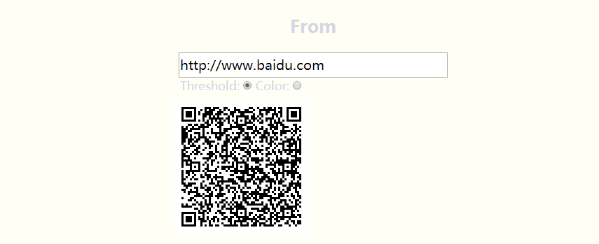
图1
- 二维码的生成方法
- 使用第三方公开的接口或服务
如使用使用新浪提供的服务，这种方式简单快速，在服务端生成一个二维码的图片，兼容性比较好，你无需自己处理任何相关二维码的生成，只需要提供一端文字或者url即可，方法如下：
<img src="http://qrcoder.sinaapp.com?t=http://www.gbtags.com">
- 使用jQuery插件qrcode
QRcode是一个jQuery插件，可以使用javascript快速帮助你生成相关的二维码。
相关代码如下：
var qrcode = new QRCode("qrcode", {
text: "http://www.gbtags.com",
width: 260,
height: 260,
colorDark: '#efb73e',
colorLight: "#ffffff"
});
- 使用PHP qr code生成
先写一个单独的PHP文件，如qrcode.php。代码如下：
<?php
include 'phpqrcode.php';
$value = $_GET['url'];//二维码内容
$errorCorrectionLevel = 'L';//容错级别
$matrixPointSize = 6;//生成图片大小
//生成二维码图片
QRcode::png($value, 'qrcode.png', $errorCorrectionLevel, $matrixPointSize, 2);
$logo = 'logo.png';//准备好的logo图片
$QR = 'qrcode.png';//已经生成的原始二维码图
if ($logo !== FALSE) {
$QR = imagecreatefromstring(file_get_contents($QR));
$logo = imagecreatefromstring(file_get_contents($logo));
$QR_width = imagesx($QR);//二维码图片宽度
$QR_height = imagesy($QR);//二维码图片高度
$logo_width = imagesx($logo);//logo图片宽度
$logo_height = imagesy($logo);//logo图片高度
$logo_qr_width = $QR_width / 5;
$scale = $logo_width/$logo_qr_width;
$logo_qr_height = $logo_height/$scale;
$from_width = ($QR_width - $logo_qr_width) / 2;
//重新组合图片并调整大小
imagecopyresampled($QR, $logo, $from_width, $from_width, 0, 0, $logo_qr_width,
$logo_qr_height, $logo_width, $logo_height);
}
//输出图片
Header("Content-type: image/png");
ImagePng($QR);

然后在使用的时候只需要在需要显示二维码的地方添加如下代码即可：
<img src=http://www.baiqianwan.net/tools/qrcode.php?url=http://www.5ibobo.com>
- 二维码的获取方法
在二维码的信息内容中设置为图片的网络地址(术语称URL地址)，然后消费者使用智能手机扫描后，得到的是一组网址，消费者点击这个地址后，手机调用手机浏览器，便打开二维码中的图片URL地址，便显示出来了。整个过程如下：
- 将要显示的图片，放到Web服务器中，然后就会得到图片的URL地址 ；
- 将上面的URL地址，通过二维码生成软件生成二维码 ；
- 然后将这个二维码图片排版到标签标识下即可；
- 消费者用智能手机中随意一个二维码识别软件，扫描二维码后便得到一个网址，单击这个网址就能打开看见图片了。
用微信或者手机qq的扫描功能扫描如图2所示的二维码图片，分析扫描出的内容分别表示什么含义：
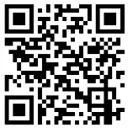
图2
QQ扫描结果如图3所示：
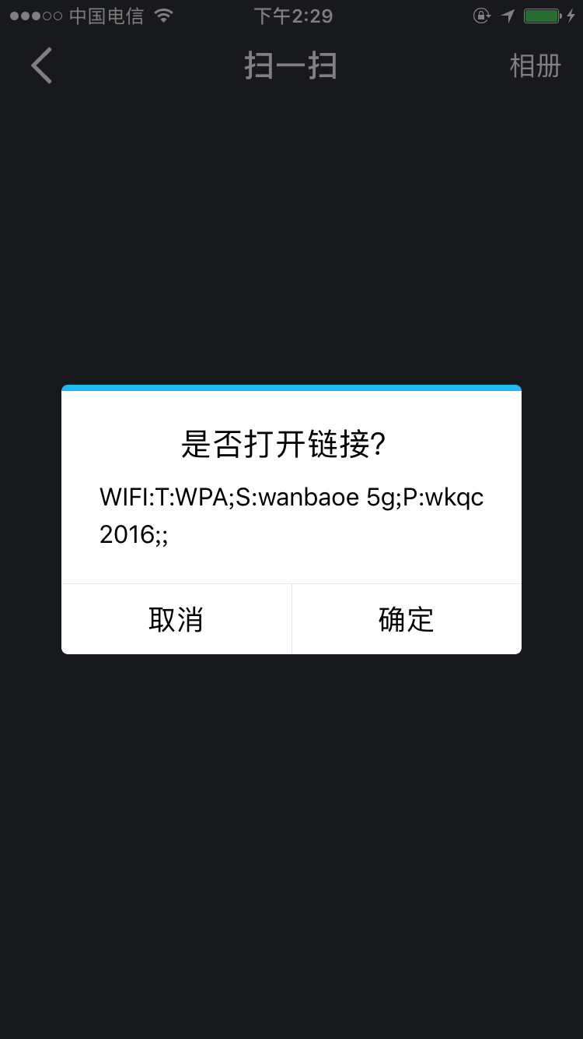
图3
微信扫描结果如图4所示：
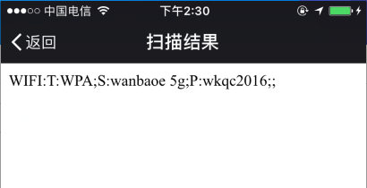
图4

（三）报告要求：（请在超星系统中提交）
本次实验提交实验报告时请附上源码。
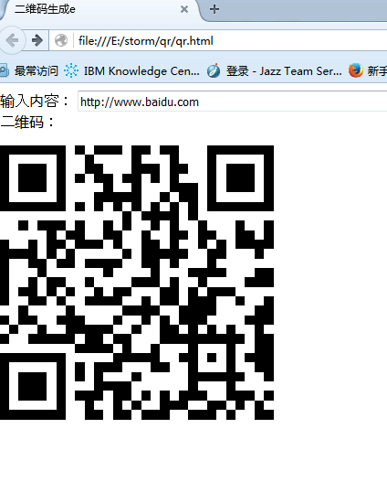
<!DOCTYPE html>
<html>
<head>
<title>二维码生成e</title>
<meta http-equiv="Content-Type" content="text/html; charset=UTF-8" />
<meta name="viewport" content="width=device-width,initial-scale=1,user-scalable=no" />
<script type="text/javascript" src="http://cdn.bootcss.com/jquery/2.1.1/jquery.min.js"></script>
<script type="text/javascript" src="http://static.runoob.com/assets/qrcode/qrcode.min.js"></script>
</head>
<body>
<label>输入内容：</label>
<input id="text" type="text" value="http://www.baidu.com" style="width:80%" /><br />

<label>二维码：</label>
<div id="qrcode" style="width:300px; height:300px; margin-top:15px;"></div>

<script type="text/javascript">
var qrcode = new QRCode(document.getElementById("qrcode"), {
width : 300,
height : 300
});

function makeCode () {
var elText = document.getElementById("text");

if (!elText.value) {
alert("Input a text");
elText.focus();
return;
}

qrcode.makeCode(elText.value);
}

makeCode();

$("#text").
on("blur", function () {
makeCode();
}).
on("keydown", function (e) {
if (e.keyCode == 13) {
makeCode();
}
});
</script>
</body>
</html>

（四）作业题：（请在超星系统中提交）
1. 二维码生成的基本原理是什么？
二维条码是指在一维条码的基础上扩展出另一维具有可读性的条码，使用黑白矩形图案表示二进制数据，被设备扫描后可获取其中所包含的信息。一维条码的宽度记载着数据，而其长度没有记载数据。二维条码的长度、宽度均记载着数据。二维条码有一维条码没有的“定位点”和“容错机制”。容错机制在即使没有辨识到全部的条码、或是说条码有污损时，也可以正确地还原条码上的信息。二维条码的种类很多，不同的机构开发出的二维条码具有不同的结构以及编写、读取方法。
堆叠式/行排式二维条码，如，Code 16K、Code 49、PDF417（如右图）等。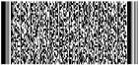

矩阵式二维码，最流行莫过于QR CODE，二维码的名称是相对与一维码来说的，比如以前的条形码就是一个“一维码”。它的优点有：二维码存储的数据量更大；可以包含数字、字符，及中文文本等混合内容；有一定的容错性（在部分损坏以后可以正常读取）；空间利用率高等。

二维码编码过程

1、数据分析：确定编码的字符类型，按相应的字符集转换成符号字符； 选择纠错等级，在规格一定的条件下，纠错等级越高其真实数据的容量越小。

2、数据编码：将数据字符转换为位流，每8位一个码字，整体构成一个数据的码字序列。其实知道这个数据码字序列就知道了二维码的数据内容。
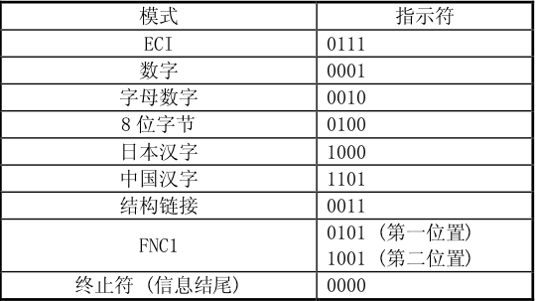
下面小草就用一个案例带你了解二维码的编码过程，以对数据01234567编码为例
1）分组：012 345 67
2）转成二进制：012→0000001100 345→0101011001 67 →1000011
3）转成序列：0000001100 0101011001 1000011
4）字符数 转成二进制：8→0000001000
5）加入模式指示符（上图数字）0001：0001 0000001000 0000001100 0101011001 1000011
对于字母、中文、日文等只是分组的方式、模式等内容有所区别，基本方法是一致的。二维码虽然比起一维条码具有更强大的信息记载能力，但也是有容量限制，通过下面这个表格小草带你了解二维码的容量到底有多大。
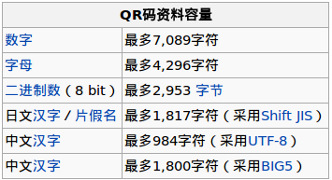

3、纠错编码：按需要将上面的码字序列分块，并根据纠错等级和分块的码字，产生纠错码字，并把纠错码字加入到数据码字序列后面，成为一个新的序列。在二维码规格和纠错等级确定的情况下，其实它所能容纳的码字总数和纠错码字数也就确定了，比如：版本10，纠错等级时H时，总共能容纳346个码字，其中224个纠错码字。就是说二维码区域中大约1/3的码字时冗余的。对于这224个纠错码字，它能够纠正112个替代错误（如黑白颠倒）或者224个据读错误（无法读到或者无法译码），这样纠错容量为：112/346=32.4%

4、构造最终数据信息：在规格确定的条件下，将上面产生的序列按次序放如分块中按规定把数据分块，然后对每一块进行计算，得出相应的纠错码字区块，把纠错码字区块 按顺序构成一个序列，添加到原先的数据码字序列后面。如：D1, D12, D23, D35, D2, D13, D24, D36, … D11, D22, D33, D45, D34, D46, E1, E23,E45, E67, E2, E24, E46, E68，…

5 、构造矩阵：在构造矩阵之前，我们先来了解一个普通二维码的基本结构。

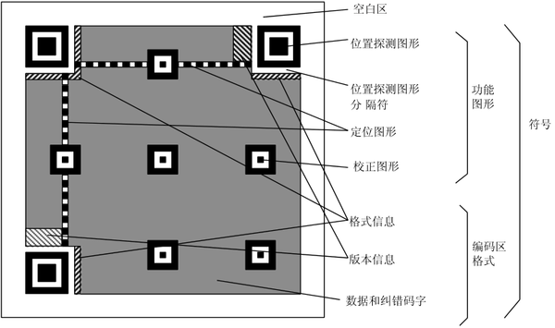
位置探测图形、位置探测图形分隔符、定位图形：用于对二维码的定位，对每个QR码来说，位置都是固定存在的，只是大小规格会有所差异；
校正图形：规格确定，校正图形的数量和位置也就确定了；
格式信息：表示改二维码的纠错级别，分为L、M、Q、H；
版本信息：即二维码的规格，QR码符号共有40种规格的矩阵（一般为黑白色），从21×21（版本1），到177×177（版本40），每一版本符号比前一版本 每边增加4个模块。
数据和纠错码字：实际保存的二维码信息，和纠错码字（用于修正二维码损坏带来的错误）。
了解了二维码的基本结构后，将探测图形、分隔符、定位图形、校正图形和码字模块放入矩阵中，并把上面的完整序列填充到相应规格的二维码矩阵的区域中。
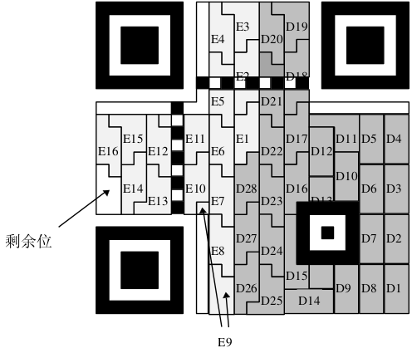
6、掩膜：将掩摸图形用于符号的编码区域，使得二维码图形中的深色和浅色（黑色和白色）区域能够比率最优的分布。

7、格式和版本信息：生成格式和版本信息放入相应区域内。版本7-40都包含了版本信息，没有版本信息的全为0。二维码上两个位置包含了版本信息，它们是冗余的。版本信息共18位，6X3的矩阵，其中6位时数据为，如版本号8，数据位的信息时 001000，后面的12位是纠错位。

2. 详细设想一个场景，如何诱骗用户扫描二维码进入预先设定的URL地址？如果这个场景足够逼真，如何骗取用户的支付密码等信息？

在商场等地粘贴自己的的咋骗二维码，用商场打折抢券吸引大家扫码，然后让其支付0.1元后领券，植入病毒，获取支付密码。。。在其使用商家付款时截图获取付款码。。。

